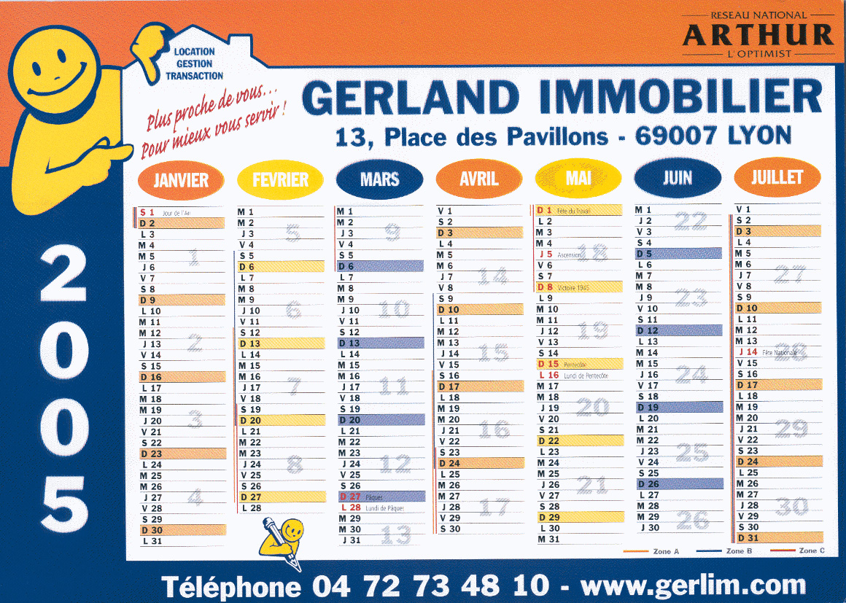

Une excellente idée de notre confrère ARTHUR LYON 7ème qui a distribué à 5000 exemplaires en boîtes aux lettres ce calendrier qui, à n’en pas douter, saura trouver sa place dans les foyers concernés.

